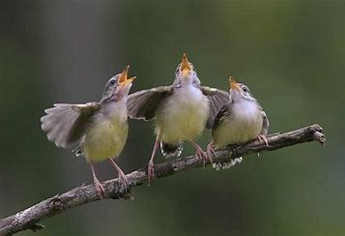

Stimme Klang Natur
Sommerfeeling

Lindemannsruh/Pfalz
24.07.2022
(13:00 bis ca. 16:00 Uhr)

Zeit für Dich! Im Sommer steht die Natur in ihrer vollen Kraft – alles darf blühen und gedeihen – auch wir mit unseren Gefühlen und Emotionen. Die wärmende Sonne und der schattenspende, kühle Wald erfreuen und laden ein zum Verweilen und Rasten und einmal ganz anders in die Waldatmosphäre einzutauchen.

Achtsam spazierend und die Natur bewusst wahrnehmen, sich mit ihr verbinden, der Stimme Entfaltung schenken und Freude am Singen haben: eine wirkungsvolle Kombination zu entschleunigen und Kraft und Energie für den Alltag zu tanken.

Wir lernen einfache Melodien nach Gehör und ohne Noten, so dass auch Ungeübte mitsingen können. Unter Anleitung erschaffen wir unsere eigenen vokalen Klangbilder in einfachen und stimmungsvollen Chants und Canons und erwärmen uns an musikalischen Rhythmen, die zu Bewegung einladen und in die Jahreszeit passen.

Lasst uns im Rhythmus der Jahreszeiten nun gemeinsam die Natur erleben und unseren Stimmen die volle Entfaltung verleihen.

Teilnahmegebühr: 39€/Person, max. 12 Teilnehmer
Leitung: Bea von Borcke, auszeitnatur
Jutta Brand, Jazzvocalistin, CircleSinging)

Anmeldung unter beavonborcke@auszeitnatur.de oder 0171 8317724

